* Experiment a.
  + Assumption

Multi-image optimization-based approch是透過多張不同拍攝角度的低解析度照片(拍攝角度要非常接近但不一致)，並採用以下公式來求得一張高解析度照片:

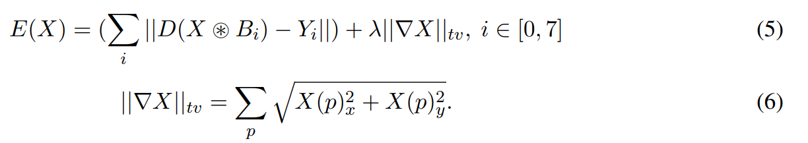

我認為餵入越多張照片，可以為像素鄰近點帶來更多資訊，對高解析度照片的生成是有幫助的，會讓此高解析度的照片品質更好，但如上式(5)所示，越多張照片意味著目標函數內的 $\sum{運算次數增加}$，故生成一張高解析度照片所需時間也會變得較長。

* + Justification

為了驗證我的假設，我分別用2張、4張、6張照片做運算，為了讓實驗更嚴謹，我挑選的4張照片有2張是剛剛前面挑過的2張；挑選的6張照片有4張是剛剛前面挑過的4張。並記錄運算時間，輸出的照片再分別與original HR image ('./reference/HR_zebra_test.png')計算PSNR值。結果如下表:

|  |  |  |  |
| --- | --- | --- | --- |
|  | result | PSNR | 執行時間 |
| 2 images |  | 20.8333 dB | 669 sec |
| 4 images |  | 23.6862 dB | 1107 sec |
| 6 images |  | 25.0554 dB | 1536 sec |

由上表可看出使用照片張數越多，PSNR值越高，代表越接近真正的高解析度照片。且我的實驗方式是原本的照片量再多挑兩張的方式做多照片疊加運算，並不是隨機挑選2張4張6張的方式，因為隨機挑選照片可能因為某張低解析度照片對高解析度的資訊提供特別有幫助，那這樣就有失實驗嚴謹性。不過張數越多造成計算量增加，所以運算時間也隨之增加。驗證我的Assumption。

* + Experiment b.
    - Assumption

因為此兩個model(net_F16B2_epoch_15.pth & net_F64B8_epoch_100.pth)所用的訓練資料類別太單調，model學到的多半是斑馬的紋路與草坪的紋理，而image_hidden/內的圖片的某些物體的紋理是model沒學到的，所以推測餵入image_hidden/內的圖片給model會產出類似斑馬紋理或是草坪紋理的樣子出現，並且因為訓練次數的不同，越多訓練次數的model理論上學的越紮實，故推測net_F64B8_epoch_100.pth所產出的HR image會比net_F64B8_epoch_100.pth所產出的HR image看起來更銳利。

* + - Justification 1

由下表可看出model所產出的圖片有些許奇怪，像是斑馬線上的行人已經被融入成斑馬條紋的感覺，所以會有點扭曲，另外像是模糊的小狗圖片經過model產出的HR image相當奇怪，也有一點斑馬紋路的感覺，而熊貓圖與小狗圖的草坪紋理以及馬的紋理在高解析度下的處理都不錯，因為training dataset內就有這些物件的紋路可以學習。而在不考慮圖片的奇怪性，net_F64B8_epoch_100.pth所產出的HR image的確比net_F16B2_epoch_15.pth所產出的HR image更佳清晰，上述驗證了Assumption。



* + - Justification 2

由Justification 1看出小狗圖與馬路圖的HR image表現極差，所以我找了3張小狗的圖片與3張斑馬線的圖片當作training & validation set來重新訓練model，而training & validation set的圖片之高解析度圖片就是原圖，低解析度圖片採用opencv.resize將長寬各除以4來得到。我訓練了兩個model，分別是小狗的SR model與斑馬線的SR model。不單靠一個model訓練的原因是這種dense to dense problem有別於一般的classification problem，如果把所有的類別的data全部丟入同一model做訓練，對super resolution task來說會有過多的雜訊，產出的HR image效果會不佳，這種dense to dense task傾向先採用classifier辨識場景或類別，再透過該單一類別的model來處理。而我設置的參數與Implementation 1.4相同，{n_Fear, nResBlock, nEpoch} = {64, 8, 100}。結果如下：

|  |  |  |
| --- | --- | --- |
| Original LR image | 原本Implementation的model產出(長寬各放大四倍)  {n_Fear, nResBlock, nEpoch} = {64, 8, 100} | 新訓練資料集的model(長寬各放大四倍)  {n_Fear, nResBlock, nEpoch} = {64, 8, 100} |
|  |  |  |
|  |  |  |

可看出新訓練資料集的model在超參數不變的情況下，效果都比原本的model好，所以驗證了資料集對model performance有很大影響。新model產出的HR image雖可看出是小狗群與斑馬線，但還是稍顯模糊，我推斷是我model餵入的訓練圖片過少(模仿Implementation只餵入兩張)以及訓練圖片本身解析度不高所導致。